**ПРОЕКТ**

**«Подводный мир»**

**Выполнила:**

**Витошникова Светлана Андреевна**

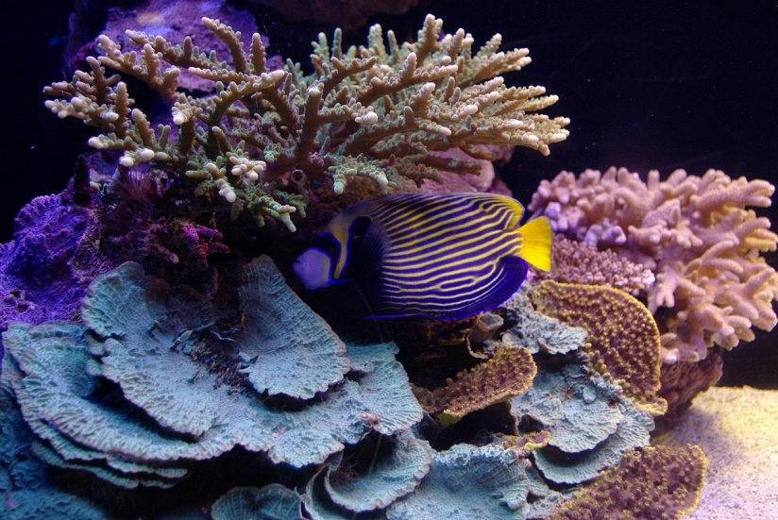

**2019 уч.год**

**Тема проекта: «Подводный мир»**

***Тип проекта***: познавательно-исследовательский, игровой, творческий.

**Сроки реализации**: с 22.07 – по 25.07.2019 год.

**Участники проекта**: воспитатели, дети всех возрастных групп, родители.

***Актуальность проекта:***На нашей планете находится много рек, морей и океанов. Нас радует голубизна воды, прекрасный водный пейзаж. Но интересно, есть ли жизнь под водой? Кто живет в воде рек, морей и океанов? Чем они питаются? Есть ли у них враги? Как спасаются от врагов? Какую пользу приносят природе?

***Цель проекта***: расширять знания детей о подводном мире и его обитателях.  
***Задачи проекта:***  
***Образовательные:***

- Познакомить с разнообразием подводного мира, с его значимостью для всего живого на планете.

- Познакомить со строением и жизнедеятельностью обитателей подводного мира.

Развивающие:

- Развивать умение сравнивать и анализировать.

- Развивать воображение, мышление в процессе наблюдения, исследования природных объектов.

- Обогащать словарный запас детей и их знания о подводном мире.

- Развивать умение передавать свои чувства от общений с природой в рисунках и поделках.

***Воспитательные:***

- Воспитывать бережное отношение к природе.

- Воспитывать коммуникативные навыки, самостоятельность, трудолюбие, наблюдательность и любознательность ко всему живому.

***Ожидаемый результат:***

* Получение информации из разных источников;
* Владеть понятиями «Морские животные», «Рыбы», и т.п.;
* Иметь представление о взаимосвязи деятельности человека и окружающей среды;
* Продукты детской деятельности (рисунки, поделки, рассказы, выставка «Подводный мир»);

**План работы над проектом**

|  |  |  |  |
| --- | --- | --- | --- |
| **Содержание деятельности** | **Цель** | | **Результат** |
| ***1 этап. Организационный.*** | | | |
| **1. Интегрированная НОД «Путешествие в подводный мир»**  **Создание проблемной ситуации: Лунтик очень хочет посмотреть и узнать, кто живет в морях и океанах. Дети проявляют желание помочь Лунтику.**  **2. Анализ проблемы.**  **Беседа «Знаешь ли ты морских обитателей?»**  Что мы знаем?  Что мы хотим узнать?  Где мы можем это все узнать?      **3. Составление и обсуждение с участниками проекта поэтапного плана работы.**  **4. Подбор энциклопедической, методической, справочной литературы по теме проекта.**   * Чтение энциклопедической литературы о рыбах подводного мира;   Чтение:  С. Сахаров «Морские сказки»;  А.С. Пушкин «Сказка о рыбаке и рыбке»;  Сказка «По щучьему велению».  Разучивание стихов, загадок о рыбах.    5. Обогащение ИКТ – среды.  Мультимедийные презентации  «Мир глубин морей»  «Обитатели морей и океанов»  «Подводный мир»    **6. Подбор подвижных и дидактических игр, стихов, загадок.**  «Узнай рыбу по описанию».  «Кто как устроен»  «Море волнуется раз…»  «Не разлей воду»    **7. Свободная деятельность детей вне занятий** (обводили трафареты и раскрашивали самостоятельно). Простейший вариант оригами | Заинтересовать детей данной темой. Мотивировать дальнейшее стремление как можно больше узнать о подводном мире.      Выявить у детей знания о подводном мире.    Учить ставить проблемные вопросы.                                          Пополнить объем знаний и сведений детей об окружающем мире. Развивать любознательность, стремление к информационному поиску и обогащению своих знаний. | Дети с радостью отправились в путешествие на «подводной лодке». Узнали, кто живет на поверхности моря и в его глубинах. Слепили красивых морских звезд и рыб в мастерской океана.      Было выявлено, что дети знают только самых популярных морских животных и рыб (кит, дельфин, акула, морская звезда). Задача воспитателя, как можно больше и интересней рассказать о других необычных обитателей морей и океанов (медуза –еж, рыба – хирург и т.д.)                          Дети принесли из дома свои энциклопедии и журналы. | |
| ***2 этап. Реализация проекта.*** | | | |
| **Организованная форма деятельности.**  **1. НОД (Экология)**  «Беседа о морских обитателях»              **2. Проведение экспериментально-исследовательской деятельности.**  **«Как сделать морскую воду»**  **«Соль – это кристаллы»**          3. Просмотр мультимедийной презентации «Кораллы животные или растения?»  Проведение опыта «Выращивание кораллов путем кристаллизации соли»    **Художественно-эстетическая деятельность:**  • Рисование:  «Волшебное царство золотой рыбки» нетрадиционная техника рисования по мокрому листу  • Лепка:  Пластилинография «Коралловые фантазии»  Композиция морского дна  • Конструирование из бумаги:  «Рыбка»  **Взаимодействие с родителями:**  Изучение энциклопедий.  Беседа с детьми о подводном мире.  Просмотр телепередач о подводном мире. | Закрепить названия рыб, особенности проживания, питания, строения, дыхания; учить образовывать притяжательные прилагательные.  Расширять знания об экосистеме «море» и его обитателях.          Развивать познавательный интерес, умение делать выводы, заключения | | Дети узнали о таких морских обитателях как: рыба клоун, раба – еж, разновидностях акулы (китовая, белая, молот) и кита (усатые, зубатые). Также узнали о растительном мире океанов и морей  В результате наблюдения и опыта дети узнали, чем морская вода отличается от пресной, в какой воде легче плавать, а в какой нырять.  Узнали, что соль, как и снежинки, имеют кристаллическую форму. Рассмотрели кристаллы соли через лупу.                                Воспитатели, дети. |
| ***3 этап. Презентация проекта.*** | | | |
| * Выставка по проекту «Подводное царство»; * Рассказы детей о морских животных; * Игра-развлечение «День воды»; | | | |
| ***4 этап. Анализ деятельности.*** | | | |
| В процессе проживания темы проекта дети проявили активный познавательный интерес. Постепенно проект из познавательного превращался в социально-личностный; дети стремились поделиться полученной информацией. Смогли реализовать свои творческие способности. | | | |

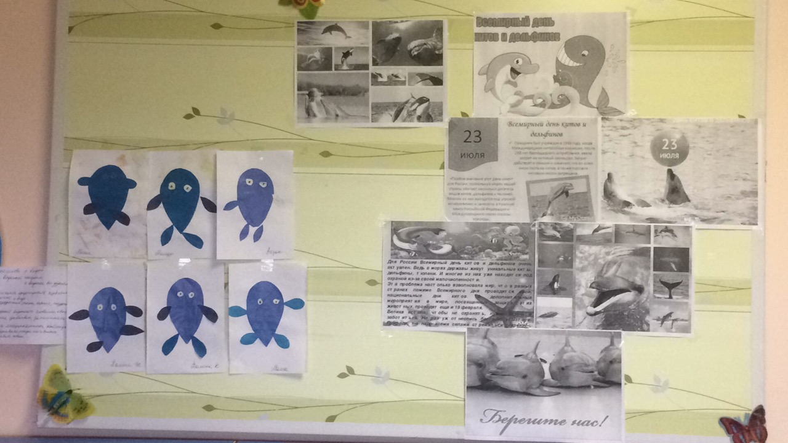

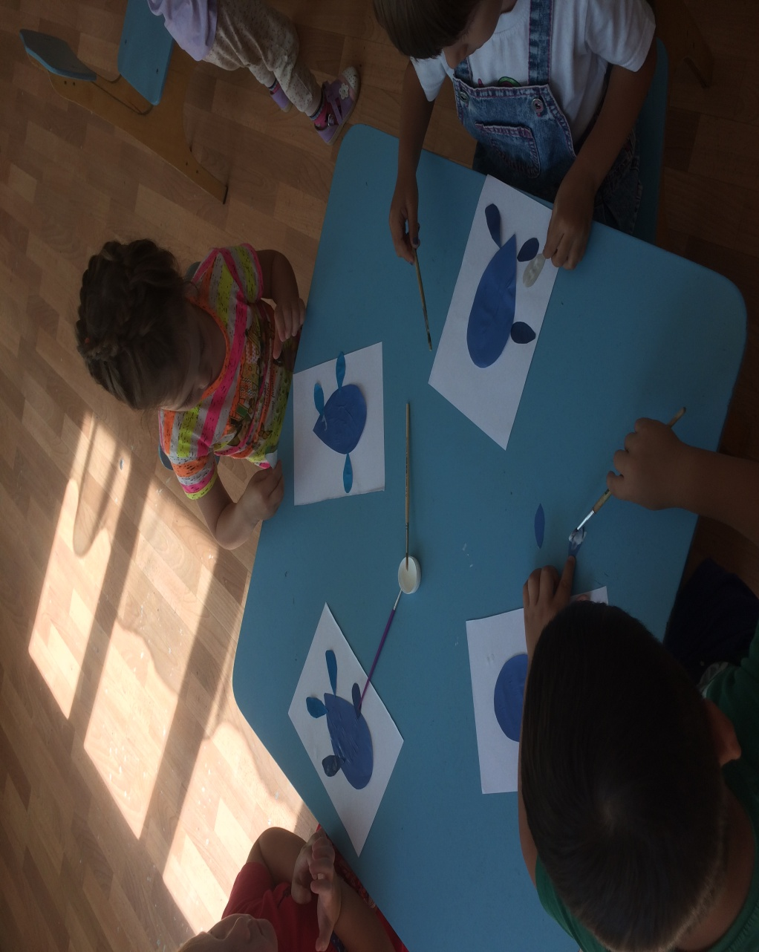

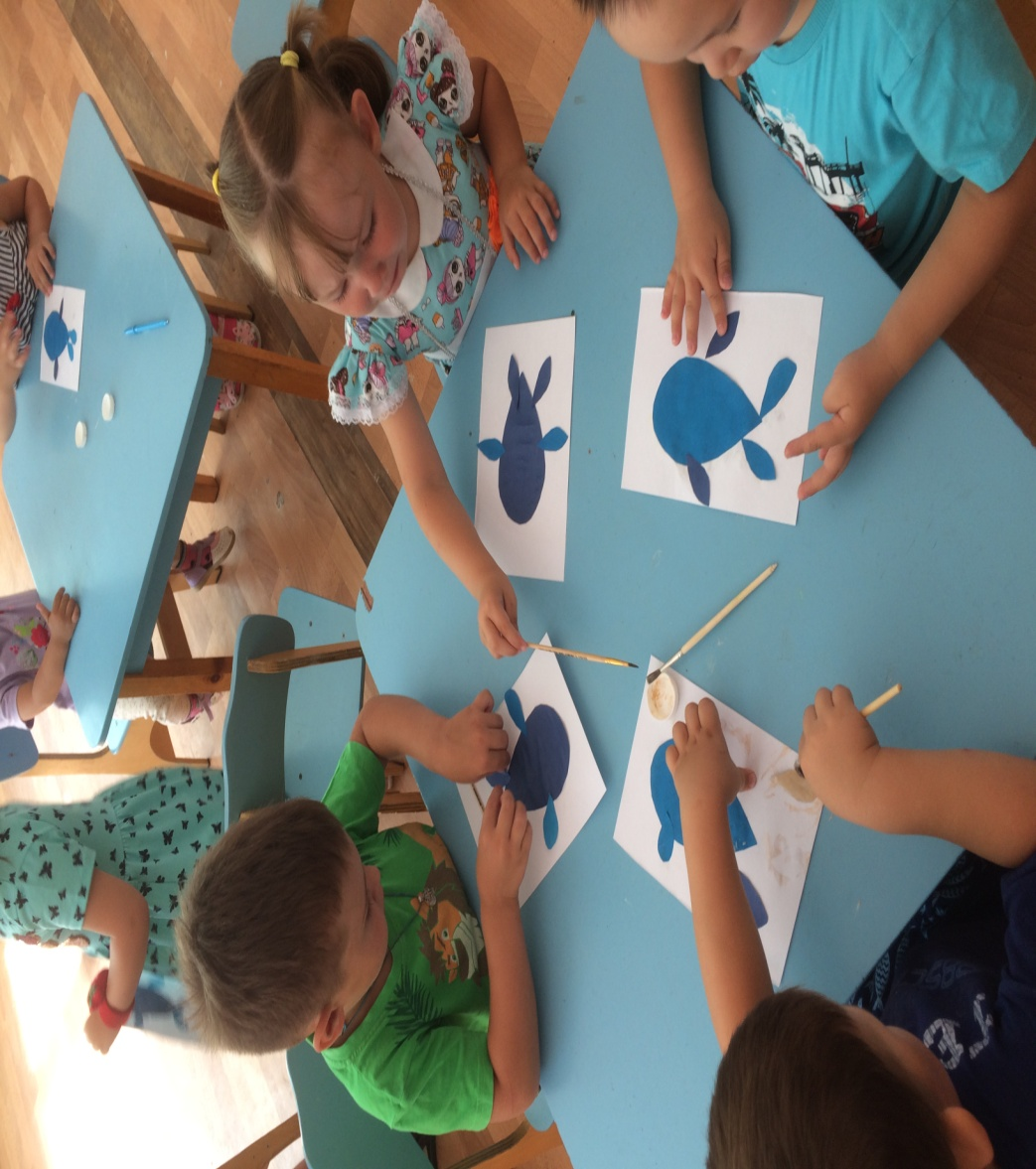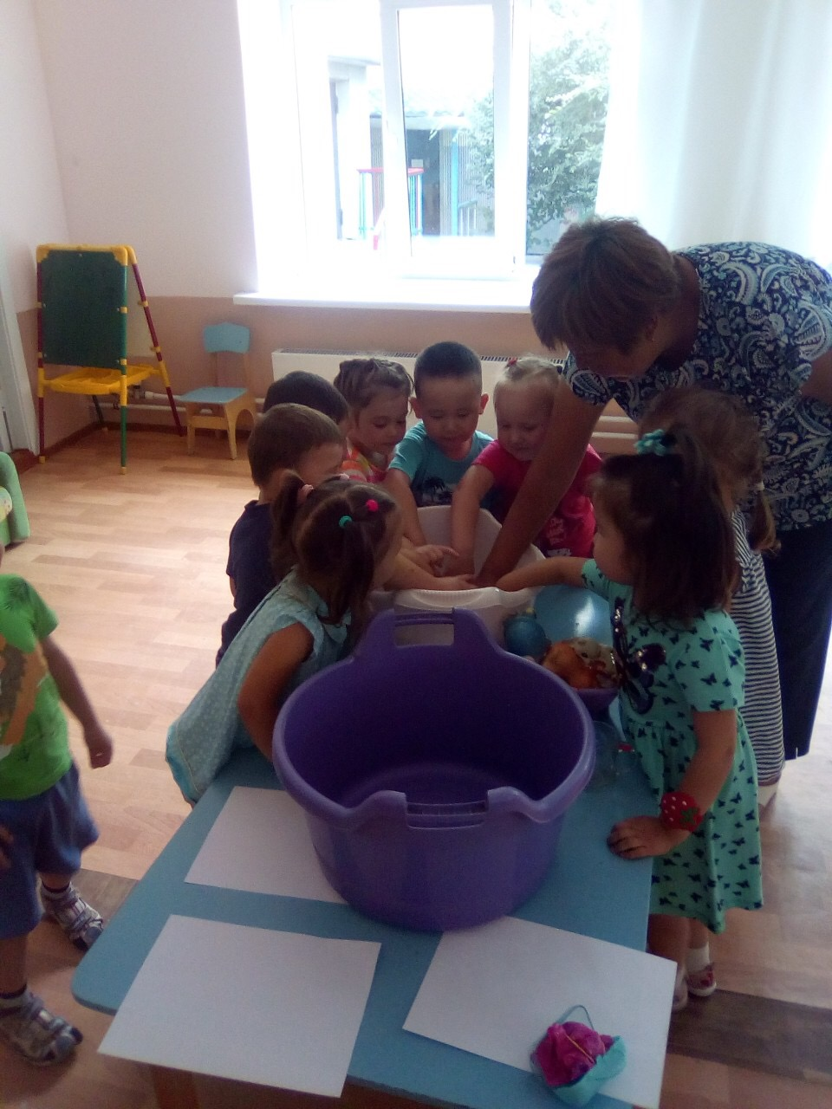

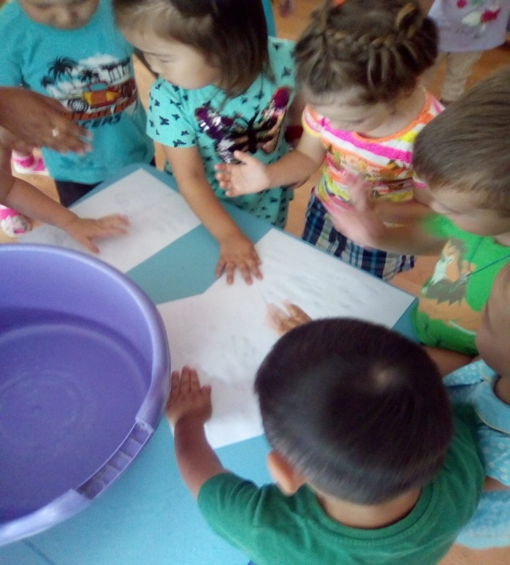 **Рисунки мокрыми руками**

**«Путешествие воды»** 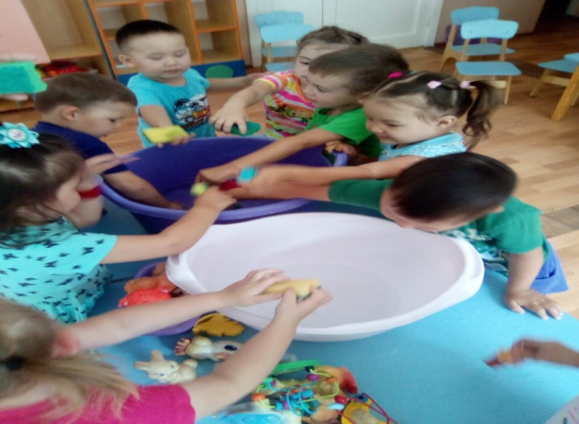

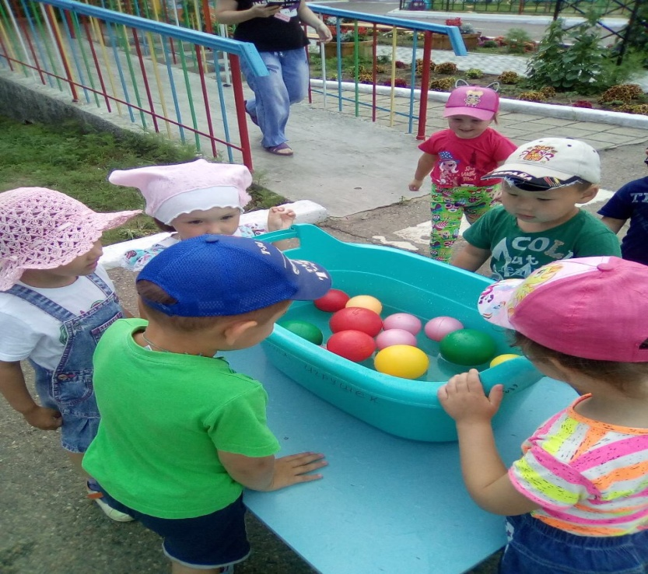 **День Воды**

